Практическа задача
Създайте геометричните фигури по модела.
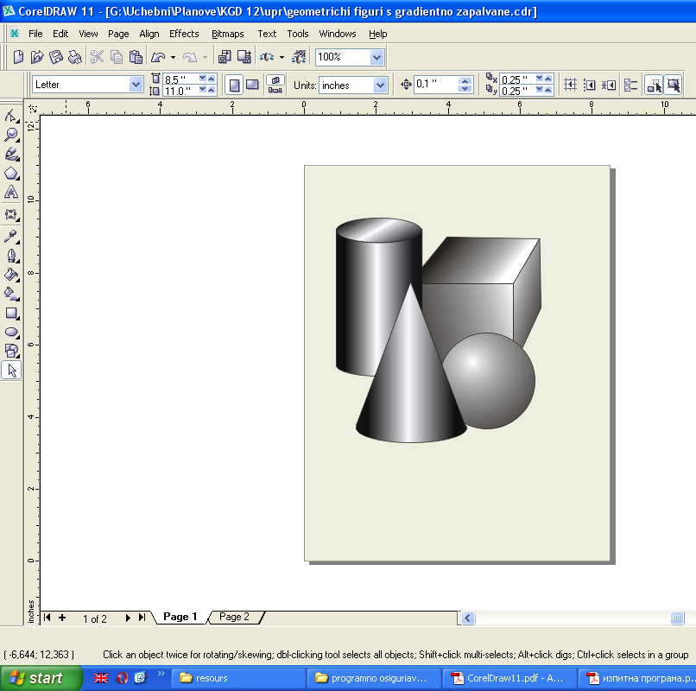
Упътване: Използвайте инструментите за геометирни фигури, и геометричните операции: сечение, обединение и други, за оцветяването изполвайте градиенто запълване. Не пропускайте да оцветети е и фона.

